|  |  |  |
| --- | --- | --- |
|  |  |  |
| МИНОБРНАУКИ РОССИИ | | |
| Федеральное государственное бюджетное образовательное учреждение  высшего образования  **«МИРЭА – Российский технологический университет»**  **РТУ МИРЭА** | | |

Институт Информационных технологий

Кафедра Математического обеспечения и стандартизации информационных технологий

**Отчет по практической работе №6**

по дисциплине «Разработка мобильных приложений»

|  |  |
| --- | --- |
| **Выполнил:**  Студент группыИКБО-20-23 | Комисарик М.А. |
| **Проверил:**  Старший преподаватель кафедры МОСИТ | Шешуков Л.С. |

Москва 2025 г.СОДЕРЖАНИЕ

**РТУ МИРЭА** 1

1 ТЕОРЕТИЧЕСКОЕ ВВЕДЕНИЕ 3

1.1 ScrollView 3

1.2 ListView 4

1.3 Spinner 13

1.4 Создание адаптера 16

1.5 RecyclerView 22

2 ПРАКТИЧЕСКОЕ ЗАДАНИЕ 28

2.1 ListView 28

2.1.1 Создание проекта 28

2.1.2 Разметка 28

2.1.3 Реализация логики списка 31

2.1.4 Тестирование 33

2.2 RecyclerView 37

2.2.1 Разметка 37

2.2.2 Реализация адаптера 39

2.2.3 Использование в Activity 41

2.2.4 Тестирование 41

2.3 ScrollView 43

2.4 Spinner 45

ЗАКЛЮЧЕНИЕ 46

# ТЕОРЕТИЧЕСКОЕ ВВЕДЕНИЕ

## BottomBar

В предыдущих практических работах были рассмотрены переходы между разными экранами в приложении с использованием простых элементов Button. Однако, в контексте современной Android разработки такой метод является не интуитивным и устаревшим. Поэтому, на замену такой навигации были придуманы объекты пользовательского интерфейса BottomBar и Drawer.

BottomBar, или нижняя панель навигации, является ключевым элементом пользовательского интерфейса в мобильных приложениях, работающих под управлением Android. Этот элемент предназначен для улучшения навигации и повышения удобства использования приложения за счёт предоставления быстрого доступа к основным разделам приложения. В контексте перемещения между экранами BottomBar выполняет несколько важных функций:

* улучшение пользовательского опыта: BottomBar делает навигацию по приложению интуитивно понятной и удобной. Располагаясь в нижней части экрана, он легко доступен для пользователя, что особенно важно при использовании устройства одной рукой. Это облегчает переход между ключевыми разделами приложения, не отвлекая пользователя от основного контента;
* повышение производительности: использование BottomBar позволяет сократить количество нажатий, необходимых для перехода между разделами приложения, тем самым ускоряя взаимодействие пользователя с приложением и повышая его общую производительность;
* организация контента: BottomBar помогает организовать контент в приложении, выделяя основные разделы или функции, которые должны быть всегда под рукой. Это упрощает структуру приложения и делает его более понятным для пользователя.

BottomBar представляет собой контейнер, который содержит в себе различные элементы (Рисунок 1).

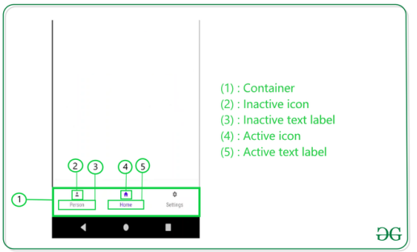

Рисунок 1 – Наполнение BottomBar

Для использования BottomNavigationView необходимо добавить этот элемент в макет активности (Рисунок 2).

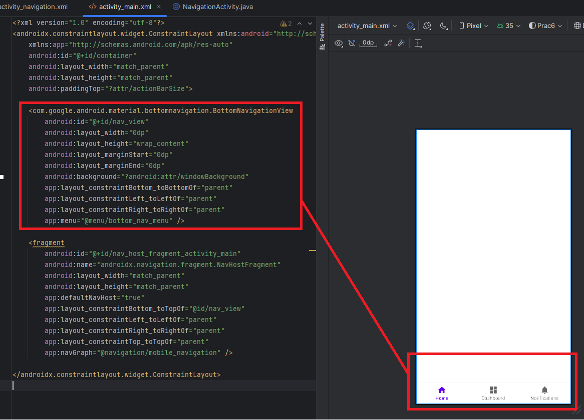

Рисунок 2 – Описание BottomNavigationView в файле разметки

CoordinatorLayout – это контейнер, который расширяет FrameLayout.

CoordinatorLayout предназначен для двух основных вариантов использования:

* в качестве декора приложения верхнего уровня или макета Chrome;
* как контейнер для определенного взаимодействия с одним или несколькими дочерними представлениями.

После добавления BottomNavigationView в активность необходимо наполнить его элементами (экранами, между которыми будет осуществляться перемещение). Для этого создается XML-файл в папке res/menu (например, bottom_nav_menu.xml) и добавляются в него пункты меню. Если папка menu отсутствует в проекте, то сначала ее необходимо добавить.

Для создания новой папки нажимаем правой кнопкой мыши на "res"→ "New" → "Android Resource Directory" (Рисунок 3). Вводим название папки, выбираем тип ресурса из выпадающего списка (Рисунок 4).

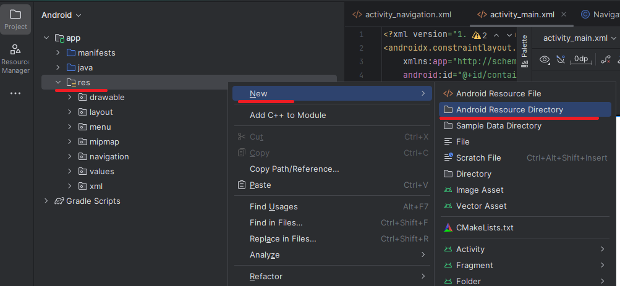

Рисунок 3 – Создание новой папки в проекте

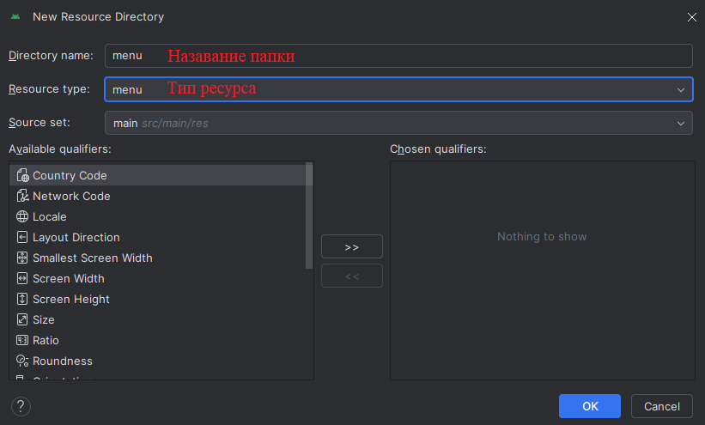

Рисунок 4 – Настройка создаваемой папки

После создания XML-файла его можно наполнить пунктами меню (Рисунок 5).

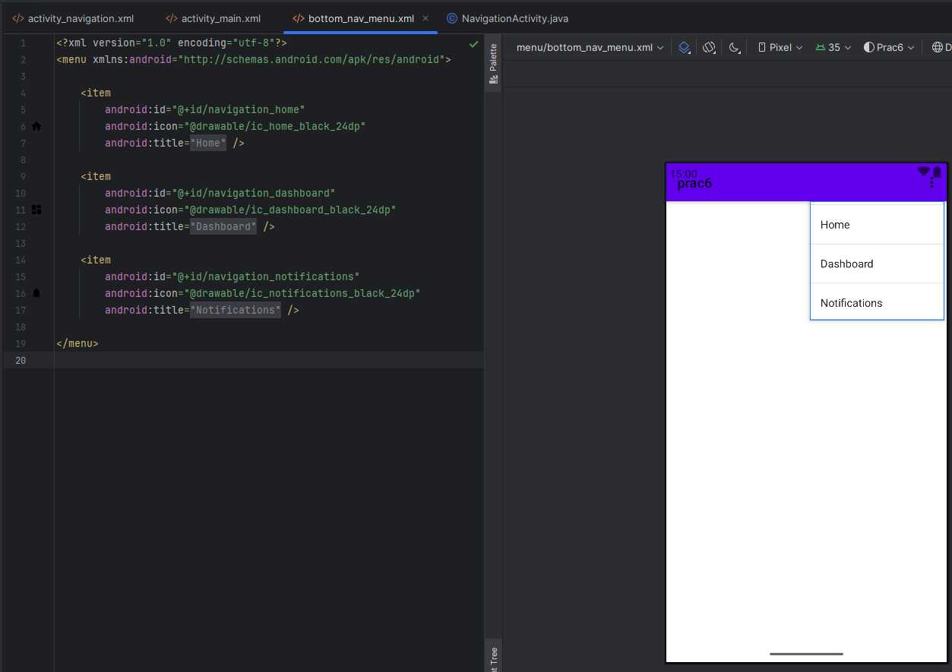

Рисунок 5 – Графическое и кодовое представление меню навигации

Тег <menu> является корневым узлом файла и определяет меню, состоящее из одного или нескольких элементов <item> и <group>.

Элемент <item> представляет объект MenuItem, которой является одним из элементов меню. Этот элемент может содержать внутренний подэлемент <menu>, с помощью которого создается подменю.

Элемент <item> включает следующие атрибуты, которые определяют его внешний вид и поведение:

* android:id: уникальный id элемента меню, который позволяет его опознать при выборе пользователем и найти через поиск ресурса по id;
* android:icon: ссылка на ресурс drawable, который задает изображение для элемента (android:icon="@drawable/ic_help");
* android:title: ссылка на ресурс строки, содержащий заголовок элемента. По умолчанию имеет значение "Settings";

Теперь пользователь может создавать столько элементов, сколько захочет, в bottom_nav_menu.xml файле. Пользователю также необходимо создать значок для отображения каждого из этих элементов. Чтобы создать значок, нужно нажать на "drawable"→ "New" → "Image Asset" (Рисунок 6).

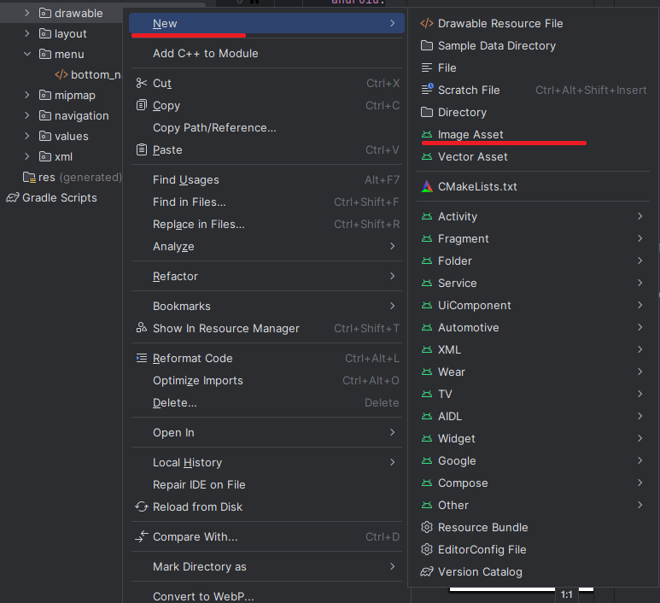

Рисунок 6 – Создание новой иконки

Далее идёт выбор нужного типа иконки (Рисунок 7).

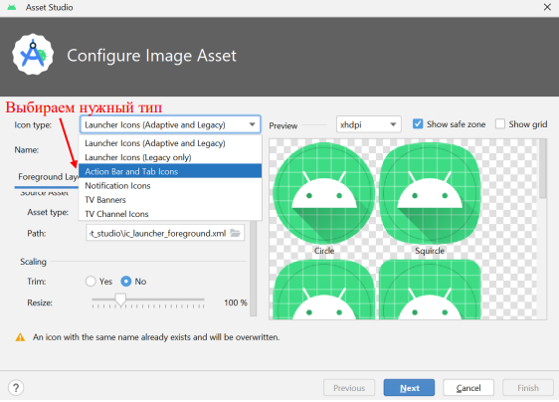

Рисунок 7 – Выбор необходимого типа иконки

В открывшемся окне пользователь может назвать значок как угодно, но он не должен содержать ни одной заглавной буквы. Пользователь может выбрать нужный значок, выполнив поиск по нему, а когда пользователь закончит, то необходимо нажать "Next"→ "Finish" (Рисунки Рисунок 8-Рисунок 10).

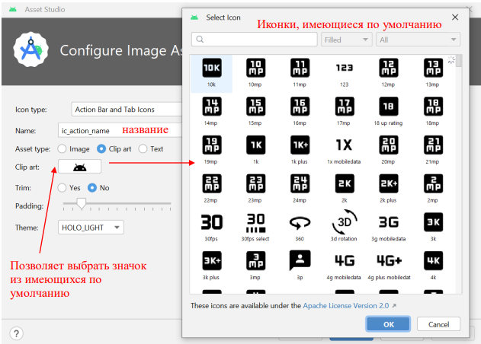

Рисунок 8 – Настройка иконки, часть 1

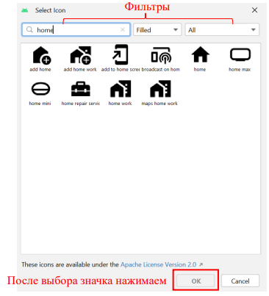

Рисунок 9 – Настройка иконки, часть 2

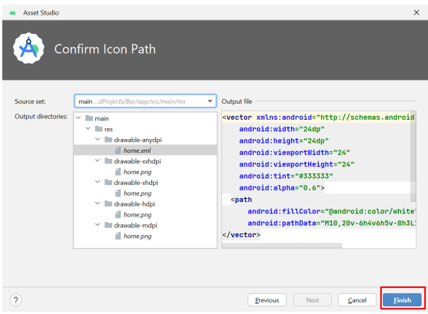

Рисунок 10 – Настройка иконки, часть 3

Image Asset поможет создать следующие типы значков:

* иконки лаунчера;
* значки панели действий и вкладок;
* значки уведомлений.

Если запустить сборку проекта, то можно получится отображение меню в нижней части экрана (Рисунок 11).

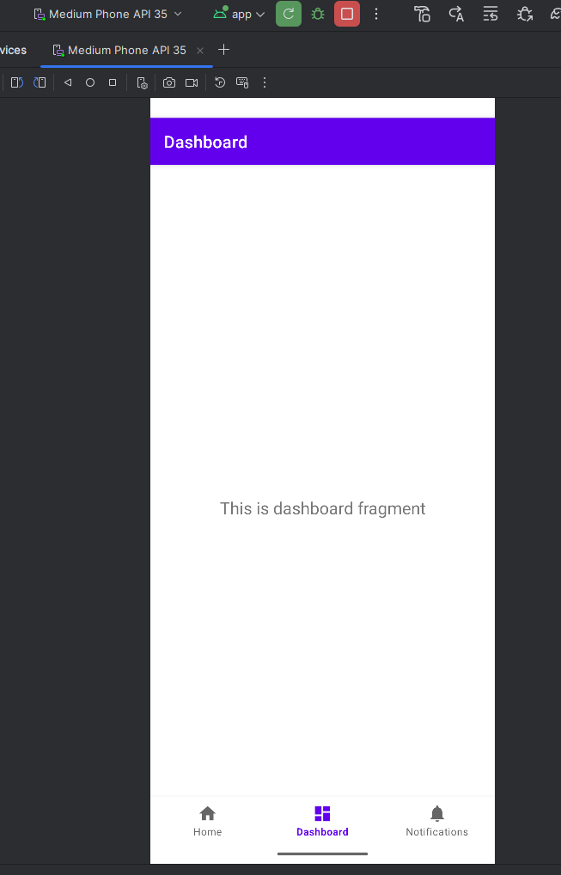

Рисунок 11 – Отображение нижнего меню навигации

Однако только отображение не подходит для работы с BottomBar. Необходимо, чтобы при нажатии на элемент, происходили некоторые действия. Для этого необходимо установить слушатель нажатий в классе активности (Рисунок 12).

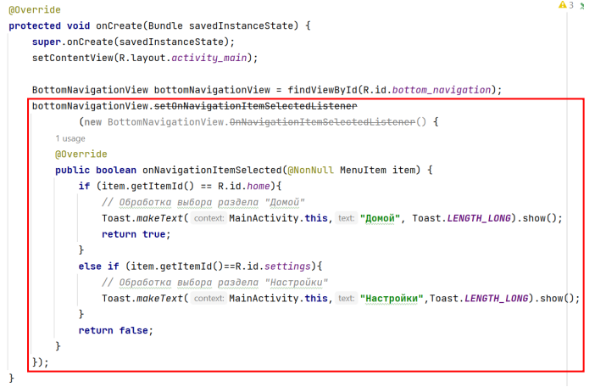

Рисунок 12 – Реализация логики обработчика событий меню навигации

Чтобы понять, какой пункт меню выбран, вначале получаем его идентификатор через item.getItemId(). Затем пробегаемся в конструкции if…else и выбираем нужный вариант и в зависимости от выбора производим определенные действия (Рисунки Рисунок 13-Рисунок 14).

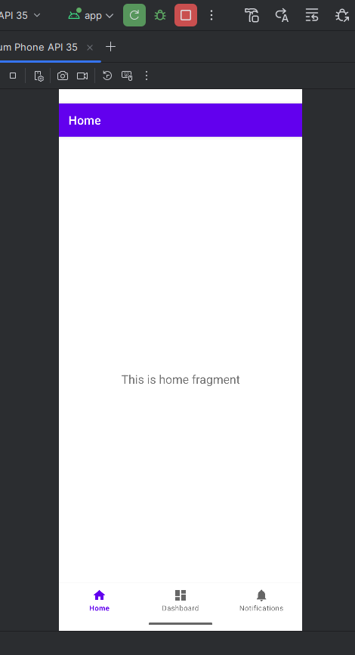

Рисунок 13 – Отображение результата возможных событий, часть 1

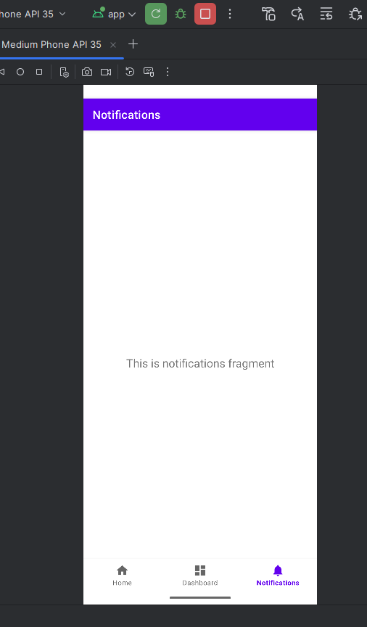

Рисунок 14 – Отображение результата возможных событий, часть 2

## ActionBar

ActionBar в Android представляет собой верхнюю панель приложения, которая обеспечивает удобный доступ к наиболее важным функциям приложения, а также поддерживает навигацию. Создание и использование ActionBar в связке с нижним и боковым меню может значительно улучшить пользовательский интерфейс и удобство навигации в приложении, например показывая текущий экран, на котором находится пользователь.

ActionBar уже встроен в стандартные темы Activity начиная с API Level 11 (Honeycomb). Для его использования необходимо убедиться, что выбранная Activity наследуется от AppCompatActivity, и используется одну из тем Theme.AppCompat. ActionBar будет отображаться вверху страницы (Рисунок 15).

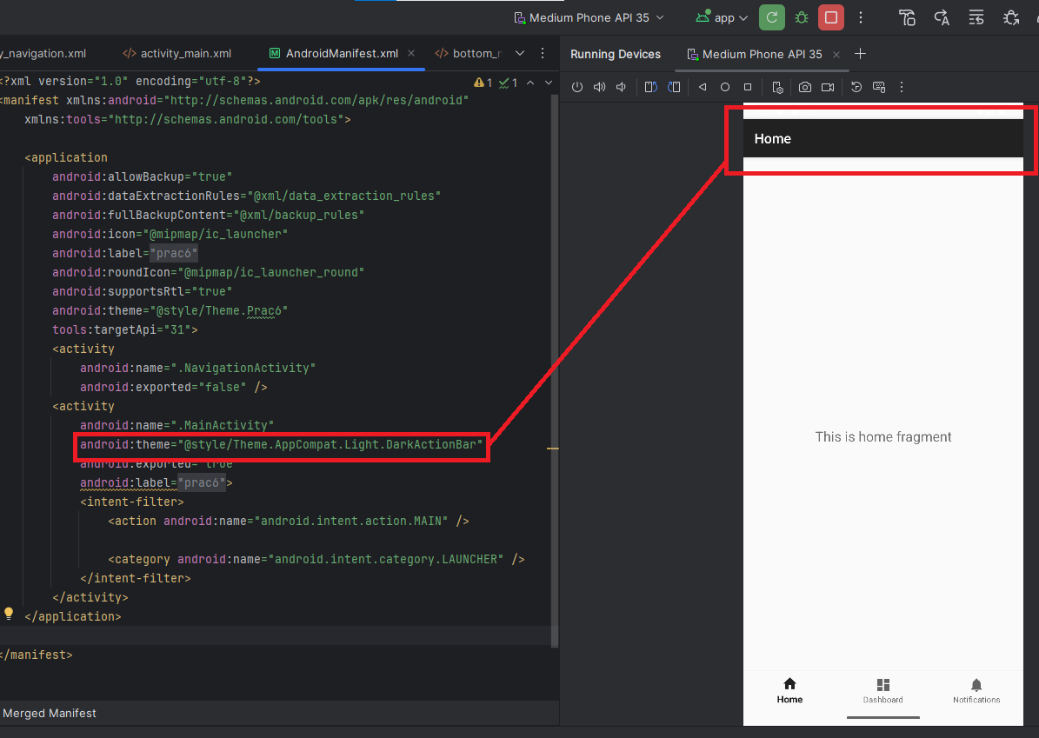

Рисунок 15 – Графическое и кодовое представление ActionBar

Однако такой ActionBar не несет никакой пользы. Для дальнейшей работы его необходимо настроить. В активности можно настроить ActionBar на отображение какого-либо строкового значения (Рисунок 16).

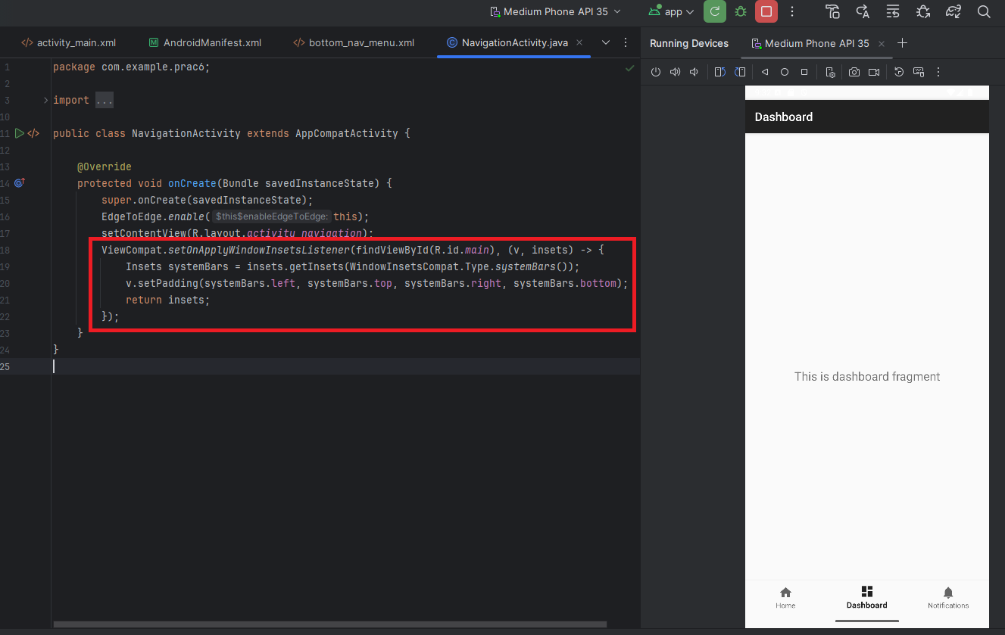

Рисунок 16 – Реализация логики обработки событий на ActionBoard

Однако этого тоже может быть недостаточно, так как нам может понадобиться быстрой доступ к некоторым элементам.

Используем ранее созданный файл bottom_nav_menu.xml, только немного его изменим, добавив элементам меню некоторые параметры для наглядности (Рисунок 17).

* android:orderInCategory: значение этого атрибута определяет положение элемента в ActionBar. Есть два способа определить положение различных пунктов меню. Первый - предоставить одинаковое значение этого атрибута для всех элементов, и позиция будет определена в том же порядке, в каком они объявлены в коде. Второй способ - предоставить разные числовые значения для всех элементов, и тогда элементы будут располагаться в соответствии с порядком возрастания значения этого атрибута;
* app:showAsAction: этот атрибут определяет, как элемент будет присутствовать на панели действий.

На выбор для значения поля app:showAsAction предлагается четыре возможных флага:

* always: постоянно отображать элемент на панели действий;
* ifRoom: сохранить элемент, если есть свободное место;
* never: с этим флагом элемент не будет отображаться в виде значка в ActionBar, но будет присутствовать в меню переполнения;
* withText: чтобы представить элемент одновременно в виде значка и заголовка, можно дополнить этот флаг флагом always или ifRoom (always / withText or ifRoom / withText).

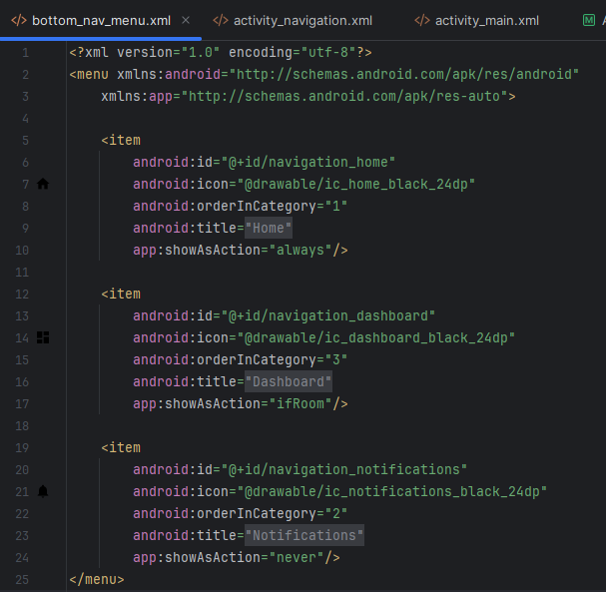

Рисунок 17 – Измененный файл разметки bottom_nav_menu.xml

На рисунке Рисунок 17 определено меню с тремя элементами, но само определение элементов в файле еще не создает меню. Это всего лишь описание. Чтобы вывести его на экран, надо использовать его в классе Activity. Для этого надо переопределить метод onCreateOptionsMenu.

Метод getMenuInflater возвращает объект MenuInflater, у которого вызывается метод inflate(). Этот метод в качестве первого параметра принимает ресурс, представляющий наше описание меню в xml, и наполняет им объект menu, переданный в качестве второго параметра.

Теперь, если мы нажмем на любой из пунктов меню, то ничего не произойдет. Чтобы привязать к меню действия, нам надо переопределить в классе activity метод onOptionsItemSelected (Рисунок 18).

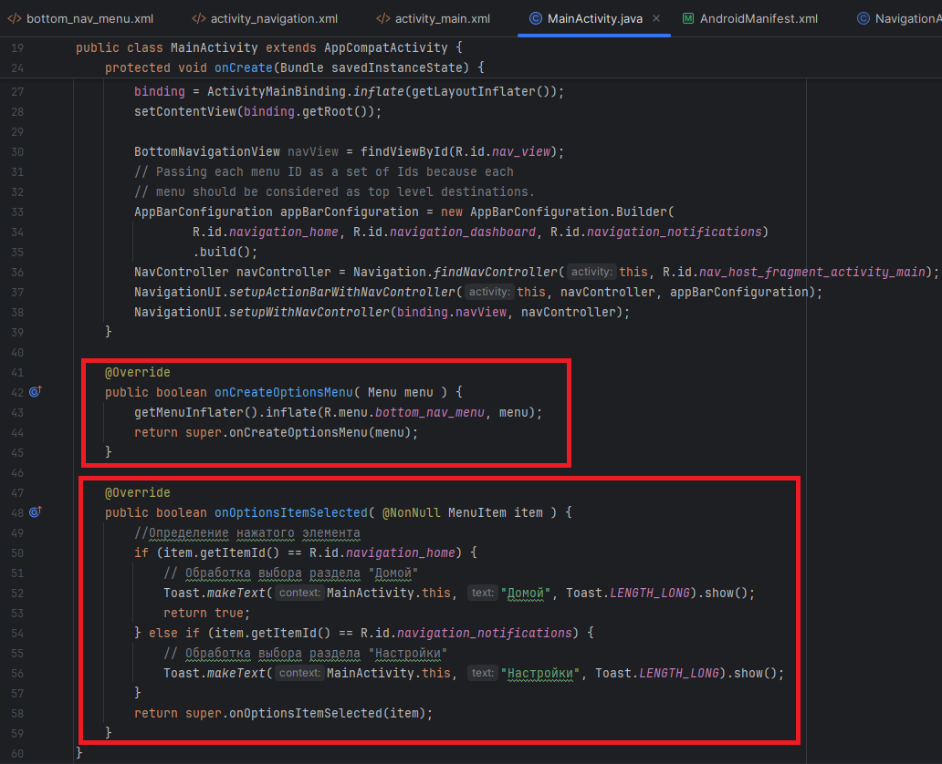

Рисунок 18 – Переопределение необходимых методов класса ActionBar

И при нажатии на троеточие в правом верхнем углу экрана, а после нажатия на “Notifications” появится сообщение “Notifications” (Рисунок 19).

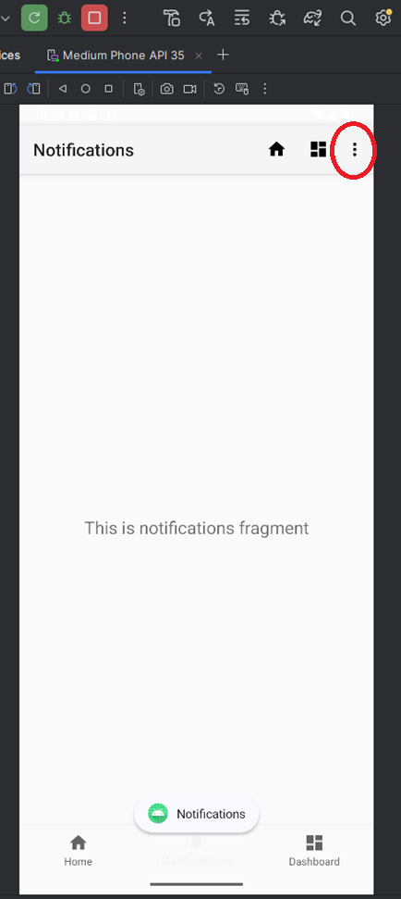

Рисунок 19 – Отображение ActionBar в приложении

## Navigation Drawer

Создание выдвижной панели (Drawer) в Android обычно реализуется с помощью DrawerLayout и NavigationView. DrawerLayout используется как корневой контейнер интерфейса, который позволяет разместить основное содержимое приложения и выдвижную панель. NavigationView представляет собой панель навигации, которая отображается в DrawerLayout и содержит элементы меню для навигации по различным разделам приложения.

В файле макета активности необходимо добавить DrawerLayout как корневой элемент. Внутри DrawerLayout разместим основной контент и NavigationView для выдвижной панели (Рисунок 20).

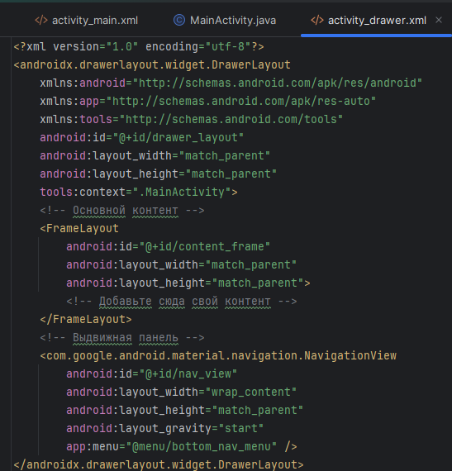

Рисунок 20 – Код файла разметки activity_drawer.xml

Создаётся XML-файл в папке res/menu (например, drawer_menu.xml) и добавьте пункты меню для вашей выдвижной панели (Рисунок 21).

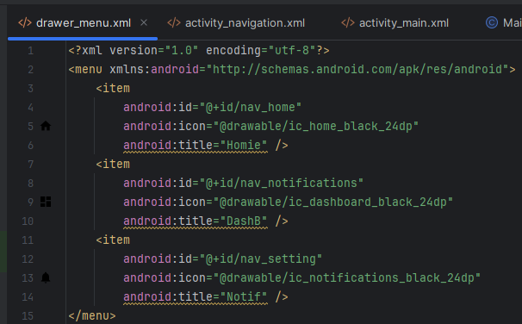

Рисунок 21 – Описание элементов в файле drawer_menu.xml

Затем по аналогии с BottomBar создать слушатель нажатий для каждого элемента меню.

Для интеграции ActionBar с DrawerLayout используется ActionBarDrawerToggle, который добавит иконку меню для открытия и закрытия Drawer и обеспечит анимацию иконки (Рисунок 22).

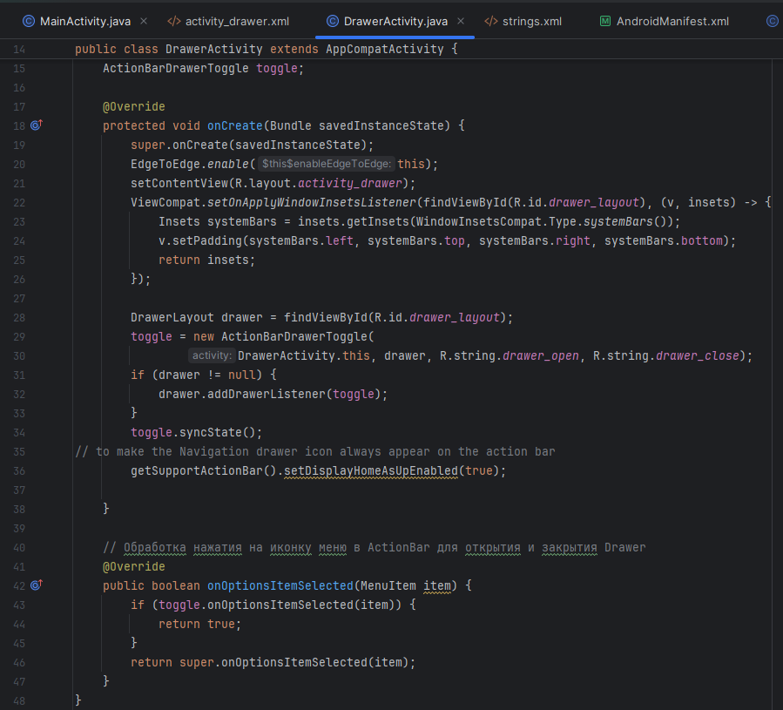

Рисунок 22 – Реализация логики NavigationDrawer

Также на рисунке Рисунок 22 был добавлен слушатель для обработки нажатия на элементы (onOptionsItemSelected).

В итоге будет отображаться всплывающее меню с выбранными строковыми значениями (Рисунки Рисунок 23-Рисунок 24).

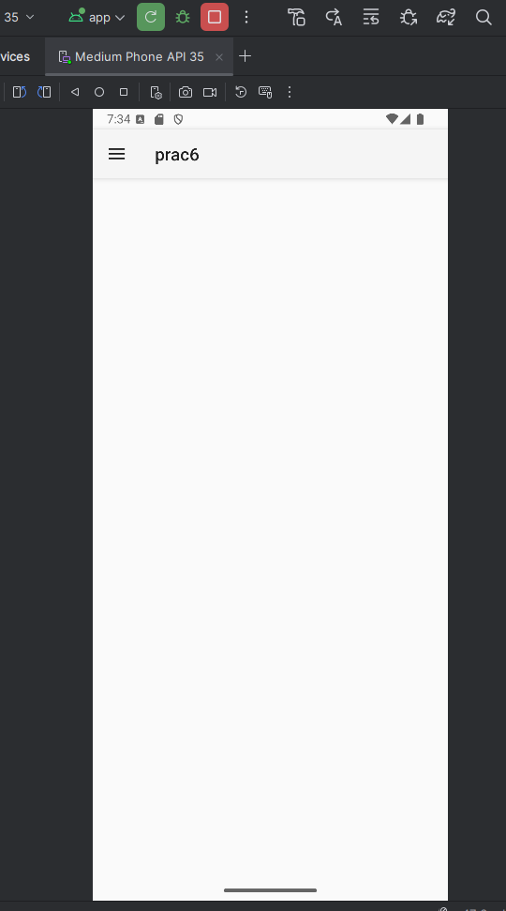

Рисунок 23 – Отображение название всплывающего меню, часть 1

После запуска приложения пользователь нажмёт на иконку всплывающего меню, находящуюся в левом верхнем углу, и увидит содержимое всплывающего меню (Рисунок 24).

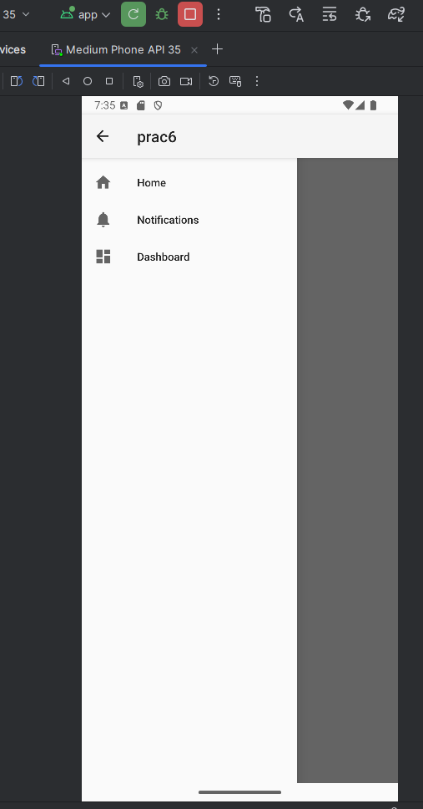

Рисунок 24 – Отображение названия всплывающего меню, часть 2

Чтобы использовать ActionBarDrawerToggle, нужно создать экземпляр при помощи конструктора со следующими аргументами:

* Activity, в котором размещается боковая панель навигации;
* DrawerLayout – drawable ресурс, используемый в качестве индикатора панели. Стандартный навигационный значок панели доступен в Download the Action Bar Icon Pack;
* Строковый ресурс для обозначения открытой панели (для специальных возможностей);
* Строковый ресурс для обозначения закрытой панели (для специальных возможностей).

Теперь, в зависимости от использования класса ActionBarDrawerToggle в списке панели навигации, необходимо вызвать ActionBarDrawerToggle в нескольких местах жизненного цикла activity.

Кроме этого, ActionBar можно использовать вместе с BottomNavigationView для создания единой системы навигации. В этом случае ActionBar обычно служит для отображения контекстной информации (например, заголовка текущей страницы), а BottomNavigationView для навигации между основными разделами приложения (Рисунки Рисунок 25-Рисунок 26).

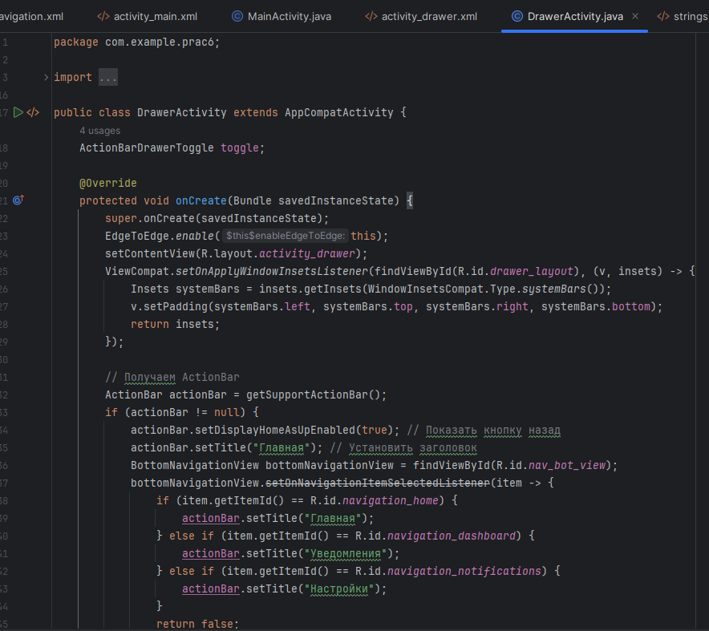

Рисунок 25 – Реализация логики BottomNavigationView, часть 1

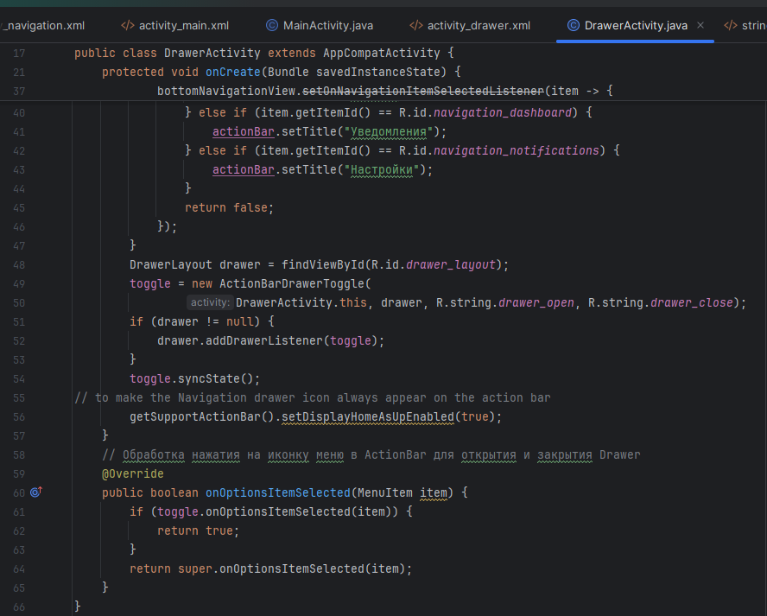

Рисунок 26 – Реализация логики BottomNavigationView, часть 2

У пользователя появится возможность переходить по нижней панели на различные фрагменты (Рисунки Рисунок 27-Рисунок 28).

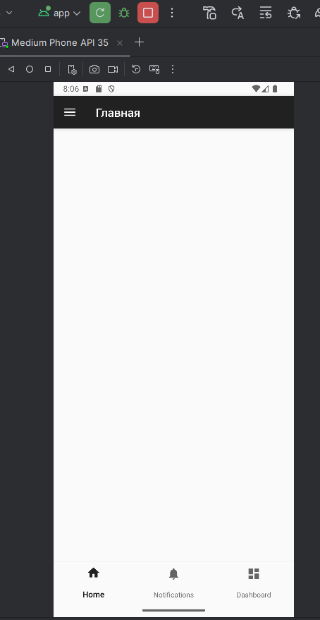

Рисунок 27 – Работа панели навигации, часть 1

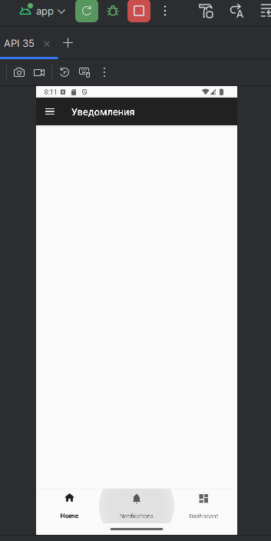

Рисунок 28 – Работа панели навигации, часть 2

Это позволяет пользователю быстро переключаться между разделами приложения с помощью нижнего меню, в то время как верхняя панель (ActionBar) отображает контекстную информацию о выбранном разделе или предоставляет дополнительные опции действий, связанных с текущим экраном. Использование ActionBar в сочетании с боковым и нижним меню позволяет создать гибкую и интуитивно понятную систему навигации для пользователей, обеспечивая легкий доступ ко всем важным функциями в приложении.

# ПРАКТИЧЕСКОЕ ЗАДАНИЕ

ЗАКЛЮЧЕНИЕ

В ходе проделанной работы было проведено ознакомление с ListView и RecyclerView, а также другими инструментами отображения списков. Полученные знания были закреплены путём выполнения практического задания.